Professor Stephen Toope斯蒂芬.图普教授
加拿大不列颠哥伦比亚大学校长

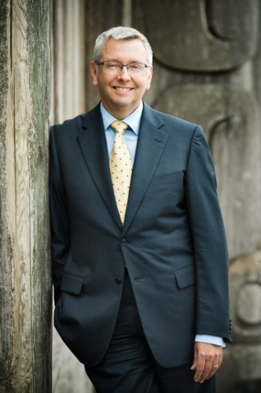斯蒂芬.图普 (Stephen J. Toope) 教授于2006年3月22日受聘为加拿大不列颠哥伦比亚大学第12任 校长，他的5年任期始于2006年7月。并于2011年7月开始其第二个五年任期。他目前也担任加拿大大专院校协会(AUCC)主席。

图普教授是国际法专家。从2002年到2007年他代表西欧和北美在联合国 “被迫或非自愿失踪问题工作组”工作。他的学术兴趣包括国际公法、法学理论、人权、国际争端调停和家庭法。Toope教授一直进行有关国际法多个方向的研究，正在进行的课题包括人权与文化问题，以及国际社会中国际义务的起源。 他与Jutta Brunnée的最新著作《Legitimacy and Legality in International Law: An Interactional Account》获得了美国国际法协会2011年创新学者奖。

任职不列颠哥伦比亚大学之前，任职图普教授曾在2002至2007年期间任皮埃尔.艾略特.特鲁多(前加拿大总理)基金会主席。该会的1.4亿加元基金被用来资助政府部门、商业和艺术领域的社会科学和人文科学学者和政策制订者卓越的跨学科研究。

图普教授于1986年到1987年任加拿大最高法院首席法官迪克森阁下的助 理。1987年获得博士学位后，受聘于麦吉尔大学法学院任助理教授，1993年升任副教授。1991年到1994年任麦吉尔大学法学院主管研究生与研究工作的副院长。从1994年到1999年，图普教授荣任麦吉尔大学法学院历史上最年轻的院长。任内他发起并实施了改革法学院本科课程的战略性计划。他还胜利完成了加拿大法学院历史上当时最大规模的资金筹集，从而重建了麦吉尔大学法律图书馆。他1999年荣膺正教授。

作为加拿大国际法委员会的前任主席，图普教授还曾经担任各种促进人权和国际发展的非政府组织的委员会主席或委员。这些组织包括加拿大人权基金会和加拿大全球大学服务组织。作为加拿大税务基金会和美国国际法学会之学术著作奖的获得者，图普教授就国际人权、国际法和法制改革诸问题向加拿大外交和司法部门以及加拿大国际发展机构提供了广泛的咨询。他也曾为众多国家的政府官员举办人权讲习班，并曾担任联合国在南非种族隔离后首次选举时的督察代表团成员。

图普教授是加拿大公民。他于1979年在哈佛大学以优异成绩获得文学和历史学学士学位，1983年以优异成绩在麦吉尔大学获得普通法和民法学位，1987年在英国剑桥大学三一学院获得博士学位。斯蒂芬.图普娶妻保拉.罗森，他们共有三个孩子。

Prof. Stephen Toope,
President
The University of British Columbia
Professor Stephen J. Toope was named the 12th President and Vice-Chancellor of The University of British Columbia on March 22, 2006. He began his second five-year term in July 2011.
An International Law scholar who represented Western Europe and North America on the UN Working Group on Enforced or Involuntary Disappearances from 2002-2007, Prof. Toope’s academic interests include public international law, legal theory, human rights, international dispute resolution, and family law.
Prior to joining UBC, Professor Toope was President of the Pierre Elliott Trudeau Foundation, a position he held since 2002. The Foundation is an independent, private, and non-partisan organization created to promote outstanding research and interaction between researchers in the social sciences and humanities and the wider society. From 1994-1999, Professor Toope served as the dean of McGill University’s Faculty of Law. Previously, he served as Law Clerk to the Rt. Hon. Chief Justice Dickson of the Supreme Court of Canada from 1986-1987. He continues to conduct research on many aspects of international law and is currently working on issues of human rights and culture, and the origins of international obligation in international society. His most recent book, with Jutta Brunnée, is Legitimacy and Legality in International Law: An Interactional Account, which won the American Society of International Law’s 2011 Certificate of Merit for Creative Scholarship.

